CryptoQuant：矿工抛售期或已结束

作者：Vince Quill，CoinTelegraph；编译：白水，本站

根据 CryptoQuant 的数据，比特币哈希指标（一种使用 30 天和 60 天移动平均线来衡量矿工的难度和财务挑战的指标）已预示着矿工抛售的时期可能已经结束。

当指标的 30 天移动平均线穿过 60 天移动平均线时，这标志着矿工抛售的结束，因为矿工转向更高效的采矿设备并重新进入市场。

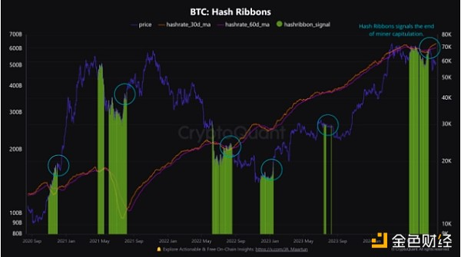

2020-2024 年比特币哈希带指标。资料来源：CryptoQuant

据该分析公司称，这通常与稀缺数字资产的价格底部相吻合，并为投资者提供了一个机会，通过仔细把握进入时机并逢低买入，以更有利的价格进入市场。

## 挖矿难度创历史新高

8 月 1 日，比特币挖矿难度（衡量成功挖出一枚比特币所需的计算能力）创下历史新高，达到 90.66 万亿。从那时起，难度已下调至 86.8 万亿——略有改善，但仍远高于历史难度水平。

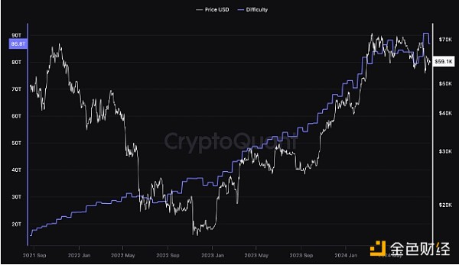

比特币挖矿难度。资料来源：CryptoQuant

正如预期的那样，难度的增加侵蚀了矿工的利润率，导致矿工哈希价格（衡量矿工盈利能力的指标）跌至低于 36 千兆每秒 (PH/s) 的历史低点。矿工哈希价格后来反弹至 40 千兆每秒 (PH/s) 左右，但即使这个水平也危险地接近历史低点。

## 比特币矿工转向其他形式的高性能计算服务

由于算力增加和减半后区块奖励补贴减少，矿工利润率缓慢下降，这促使矿工将部分挖矿业务转换为人工智能和高性能计算服务。

7 月，比特币挖矿公司 TeraWulf 宣布将通过在公司的 Lake Mariner 工厂建设新设施，将业务多元化到高性能计算和人工智能数据中心，为公司首次进军数据中心服务提供 2 兆瓦电力。